Carnext Trade in Case Leo Smits



CarNext – Trade-In and Purchase journey
At CarNext, a subsidiary of LeasePlan, I created UX content to improve the customer experience, focusing on the 'Trade-in your car' functionality. My work was geared towards streamlining the online car buying and trade-in process, making it a fluid trade-in and purchase journey.

Bij CarNext, een dochteronderneming van LeasePlan, heb ik UX-content bedacht en geschreven om de klantervaring te verbeteren, met de nadruk op de 'Ruil je auto in' functionaliteit. Mijn werk was gericht op het stroomlijnen van het online proces van auto kopen en inruilen, zodat het inruil- en aankoopproces vloeiend verliep.

Job to Be Done:
"I want the convenience of buying a car online and, at the same time,
part exchange my current car and use the proceeds as a down payment.”

"Ik wil het gemak van online een auto kopen en tegelijkertijd,
mijn huidige auto inruilen en de opbrengst gebruiken als aanbetaling."

A Smooth Online Trade-In and Purchase Journey
Een vloeiende inruil en aankoopreis
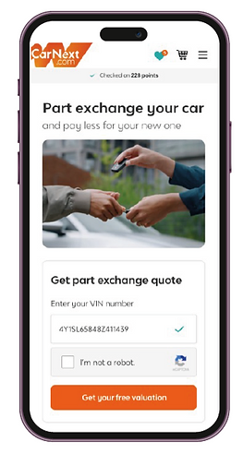
Prospective car buyers are informed through multiple touchpoints about CarNext's option for car exchange.
On the part exchange page, you can quickly get a complimentary valuation for your car using a user-friendly widget.

Potentiële autokopers worden via meerdere touchpoints geïnformeerd over de inruilmogelijkheid van CarNext.
Op de inruilpagina kun je via een gebruiksvriendelijke widget snel een gratis taxatie voor je auto krijgen.

Car valuation is done fully online
Auto taxatie volledig online

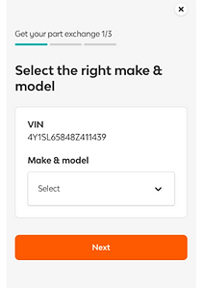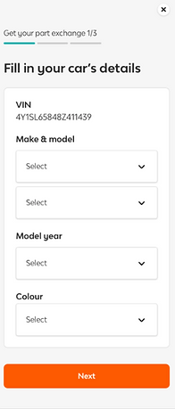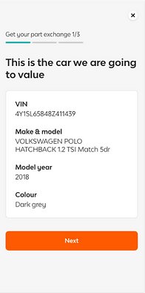
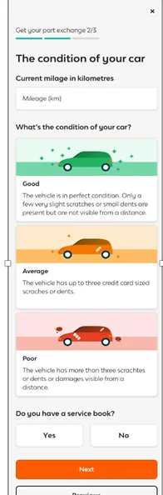

- Specify the condition of your current car.
- The information is sent to a database where an algorithm compares the car's condition and determines its value.
- The valuation is correct in 95% of the cases.
- The indication of the car's condition has been reduced to 3 questions. (At the competitor's, these are many more questions, and sometimes they ask for photos)

- Geef de staat van je huidige auto op
- De informatie wordt naar een databank gestuurd waar een algoritme de staat van de auto vergelijkt en de waarde bepaalt
- De taxatie is in 95% van de gevallen correct
- De indicatie van de staat van de auto is teruggebracht tot 3 vragen. (Bij de concurrent zijn dit veel meer vragen, en soms vragen ze om foto's)

Car Valuation Report via Email in 6 Minutes
Taxatierapport via e-mail in 6 minuten

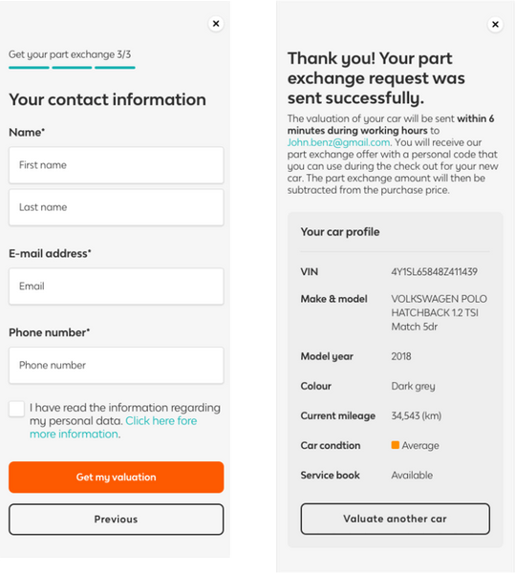

Email with an offer minus appraisal value
E-mail met een aanbieding min de taxatiewaarde

- The customer receives an email with a valuation.
- CTA button to view the cars on offer whose appraisal value has been deducted from the purchase price.
​
- De klant ontvangt een e-mail met een taxatie.
- CTA-knop om de aangeboden auto's te bekijken waarvan de taxatiewaarde is afgetrokken van de aankoopprijs.
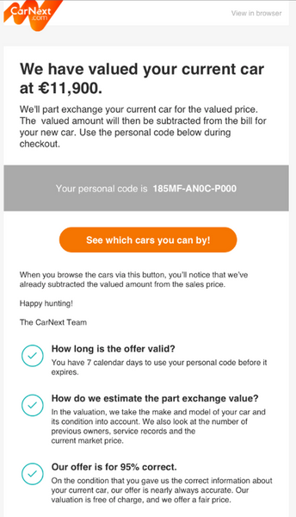

Reminder email of the offer
Herinneringsmail van het aanbod

- After three days, the customer receives a gentle reminder mail
- CTA to explore a selection of cars with the valuation amount subtracted.
- No response? The customer is put on a drip via Salesforce to stay in the loop.
​
- Na drie dagen ontvangt de klant een vriendelijke herinneringsmail.
- CTA om een selectie auto's te bekijken waarvan het taxatiebedrag is afgetrokken.
- Geen reactie? De klant wordt via Salesforce op een drip gezet om op de hoogte te blijven.
